用MS Excel做資料輸入及統計分析
1. 適用於分析資料的軟件裝設
2. 輸入問卷資料和統計分析的步驟
1. 適用於分析資料的軟件裝設
這部份專門示範利用 MS Excel 來處理由問卷搜集得來的資料，關於 Excel 的一般操作將不會介紹。這裏所示範的步驟及插圖以 Excel 2000 中文版為根據。其實，除了部份版面的顯示有不同外，以下介紹的原理和操作，同樣適用於 Excel 97/95 的版本。
Excel 內有兩個途徑供分析資料用，一個是「資料」中的「樞紐分析表及圖報表」 （Data : PivotTable Report），另一個是「工具」中的「資料分析」（Tools : Data Analysis）。
在安裝 Excel 時，未必一定加入了「資料分析」，若在「工具」中沒有發現，便要選擇「工具」中的「增益集」（Tools : Add-Ins ）。選取了「增益集」後，會有一系列的「增益功能」（Add-Ins available），從中選擇「分析工具箱」（Analysis ToolPak）並在旁的方格內加 V，然後按「確定」便可完成安裝。這時再按「工具」，便會發現「資料分析」一項了。安裝過程圖示如下：

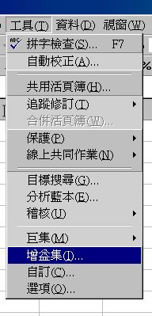 | (1.1) 在「工具」中查看有沒有「資料分析」選項，若沒有的話，按「增益集」（Add-Ins）安裝。
(1.2) 在「分析工具箱」旁的方格上剔選，然後按「確定」。
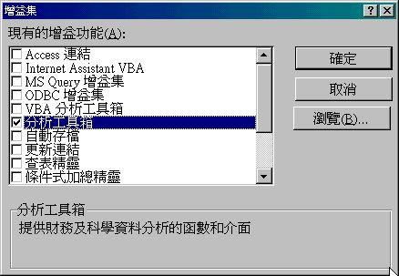

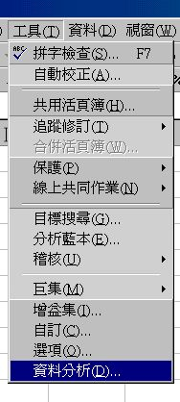 | (1.3) 再按「工具」，「資料分析」一項便會出現。
2. 輸入問卷資料和統計分析的步驟
把問卷資料輸入 Excel 工作頁的原則，是每一列（row）代表一份問卷，每一欄（column）則載入受訪者對問卷上每條問題所選擇的答案，而每一列的同一欄必須是同一條問題的答案。
在工作頁的第一列，填入每項資料的名稱，可以是中或英文，應力求簡短，切勿把整條問題輸入。以這個關於互聯網的調查為例，可先把每年級五份問卷資料輸入，待熟習一切分析資料的步驟後，才把其他問卷資料輸入，以免到最後未能掌握操作時，浪費了輸入資料的時間。必須緊記的是，電腦只是作為輔助媒介，若時間不容許學習操作，就要考慮其他處理資料的途徑，例如是用人手記錄及計算機計算結果。
若以英文做每欄的名稱，可以用字母及數字配搭，但勿單以數字作簡稱，以免跟問卷資料混淆。建立一個工作表以輸入問卷調查的資料及分析，可按以下步驟進行，並參考這份樣本問卷：
(2.1) 打開新的 Excel 檔案，在第一列填入每項資料的簡稱：
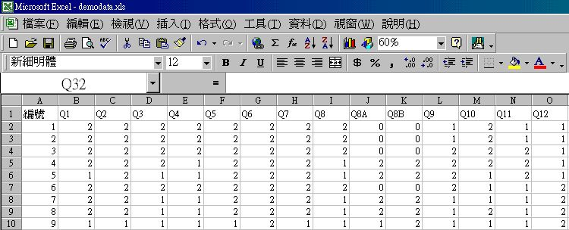
編號 - 每份問卷在收集資料後所編配的順序號碼
Q1 - 受訪者回答第1題的答案
Q2 - 受訪者回答第2題的答案
Q3、Q4、Q5、Q6 ...... Q12是對應問卷上每題編號作資料名稱。
(2.2) 在每列中輸入每份問卷的資料，如上圖一樣。
(2.3) 按需要對某些資料進行統計分析，例如要知道有多少人曾經使用過互聯網，可照下列步驟處理：
(2.3.1) 在「資料」中選擇「樞紐分析表及圖報表」（Data : PivotTable Report），
(2.3.2) 在出現的第一版提示中選擇「Excel清單或資料庫」（Excel list or database），然後按「下一步」。
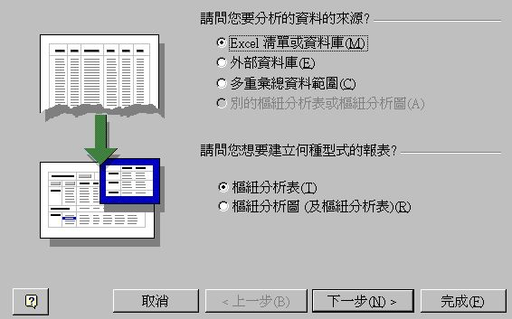
(2.3.3) 在第二版的提示中填入要分析的資料範圍（Range），這次是由 A1 到 O31，填寫的格式是 A1:O31，即是以「冒號」相隔起點及終點，然後按「下一步」。
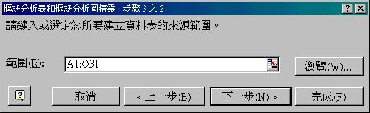
(2.3.4) 在第三版的提示中，要做三個動作：
* 選擇 Q2（即這項資料的名稱）並拖放到「將列欄位拖曳到這裡」的空白位置上。
* 再把 Q2 拖放到中心的「將資料欄位拖曳到這裡」的位置上。
* 速按兩次在左上角灰色格內的 Q2，然後選擇「項目個數」（Count），再按「確定」。
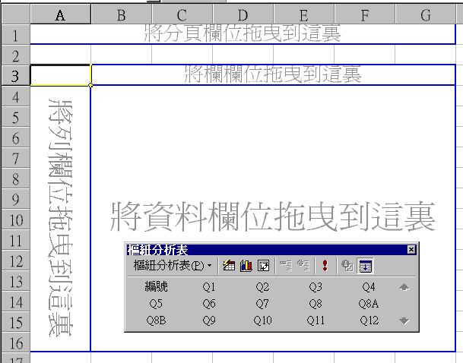
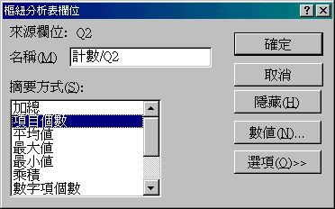
(2.3.5) 若要轉換統計值，可按「樞紐分析表精靈」，然後按「版面配置」。
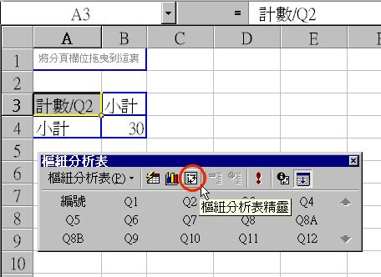
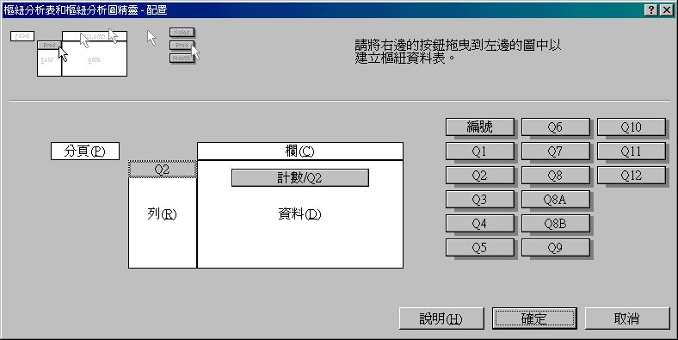
(2.3.6) 再次把 Q2 拖放到「列」的空位上，然後按「確定」，再按「完成」。

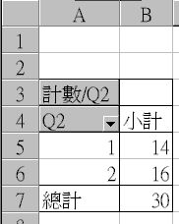 | (2.3.7) 統計結果顯示在這三十份問卷中，有 14 人曾經使用過互聯網（即在第 2 題選「1.有」），有 16 人沒有使用過互聯網（即在第 2 題選「2.沒有」）。
(2.4) 可利用這頁的統計結果製作合適的統計圖，例如是條形圖或圓形圖。步驟如下：
(2.4.1) 把 A5 格的內容由「1」改為「有」，A6 格由「2」改為「沒有」，符合問卷上的選擇說明。
(2.4.2) 用滑鼠把 A5 至 B6 的四格圍起來，然後按「插入」，再選擇「圖表」，一個「直條圖」便自動出現。
(2.4.3) 若要改變圖形種類，可按「圖片精靈」，從提示中選擇適合的種類，然後按「下一步」。
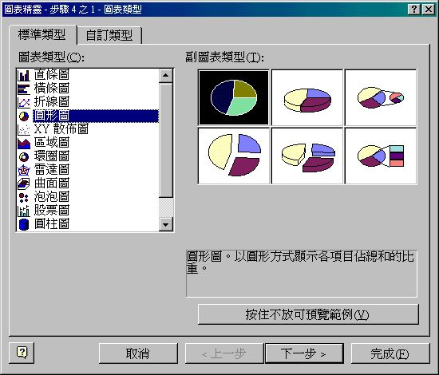

(2.4.4) 下一個步驟是填上適合的標題，及增減各樣資料說明。
(2.4.5) 再按「下一步」後，選擇「新的工作表」，然後按「完成」。
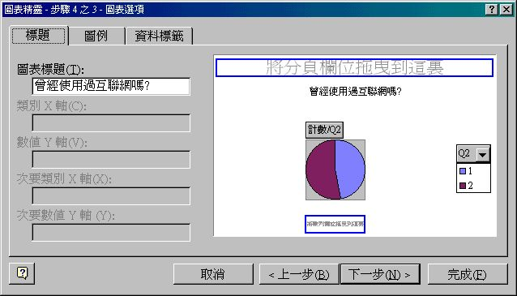
(2.4.6) 建立了圓形圖後，可更改字體大小、不同部份的顏色或顯示，例如變成了：
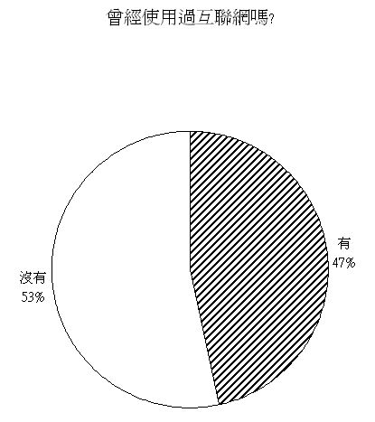
(2.5) 「樞紐分析表」除了可進行單項分析外，還可處理兩個變項分析中常用的交互分類表列，步驟如下：
(2.5.1) 如前述一樣從「資料」中選取「樞紐分析表及圖報表」，進入第二版提示後，不用特別填入指定的範圍，直接按「下一步」進入第三版的提示。這時便會出現了全部的資料名稱。
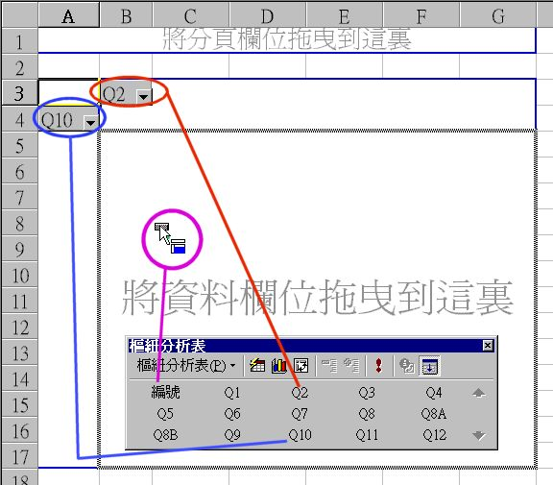

(2.5.2) 例如要知道有沒有使用過互聯網，對課餘學習班的需要有沒有分別，便要把 Q10 放在「列欄位」格內、把 Q2 放在「欄欄位」格內、把「編號」放在「資料」的格內，並選擇「項目個數」做統計值。這裏的小把戲是把「編號」放進「資料」的位置上，讓電腦統計出交互分類的結果：
有些版本的 Excel 可能會顯示不適合的統計結果，例如是計算數值總數，而不是為我們數算每項分類（即表表每個儲存格）的人數。要矯正這個情況，需要用滑鼠雙擊「加總/編號」，然後在彈出來的對話匣中，從「摘要方式」選單中選擇「項目個數」。
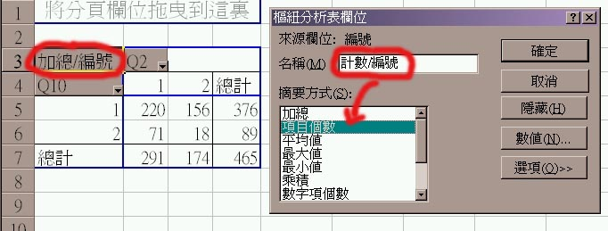

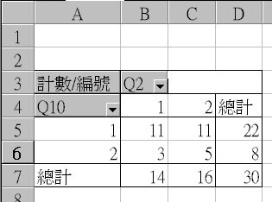

(2.5.3) 統計結果顯示，不論有沒有使用過互聯網（Q2 放在直向的 B 及 C 欄），大部份人都需要參加課餘學習班（Q10 放在橫向的第 5、6 列 ）：在 Q2 答「1. 有」的 14 人中，有 11 人答「1. 有需要」參加課餘學習班；在 Q2 答「2. 沒有」的 16 人中，有 11 人答「1. 有需要」參加。
(2.5.4) 以交互表列分析兩個變項，正統的做法是用百份比表達分析結果，而非僅僅比較實際數目。樞紐分析表卻是自動顯示實際數目，以社會統計的角度看是不理想的。要改變統計模式，先要滑鼠雙擊「加總/編號」，在彈出來的對話匣中按「選項」，然後從選單中選擇「總欄數的百份比」。你可能會發現另一個選擇是「總列數的百份比」，但社會統計的習慣是比較每欄（即垂直的總和是 100%）百份比的分佈變化，所以應該選擇「總欄數的百份比」。這個安排是有一個假設，就是圖中Q2是屬於背景變項（例如是性別、年齡組等）或「自變項」（近似是原因性質），Q10是屬於「依變項」（近似是結果性質）。若不能區分「自變項」或「依變項」，就既要比較「總欄數的百份比」，又要比較「總列數的百份比」。
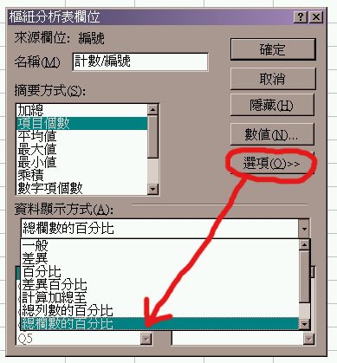

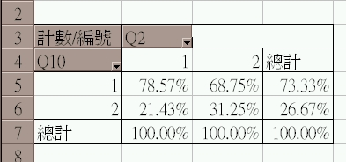

(2.6) 在「樞紐分析表」和「工具」中的「資料分析」，還提供了很多統計分析的方法。由於這些統計方法需要熟悉相應的統計原理後才可運用自如，這裏不會作深入介紹，有需要可參閱一些專門的書籍。
參考網址: http://ihome.cuhk.edu.hk/%7Eb103405/methodology/method_c.htm

